**E-learning na Akademii Morskiej w Szczecinie**

Zajęcia z wykorzystaniem metod kształcenia na odległość (tzw. zajęcia zdalne lub e-learningowe) prowadzone są na Uczelni z wykorzystaniem dwóch narzędzi.

|  |  |
| --- | --- |
| **Platforma Moodle** | **Platforma Microsoft Teams** |
| Dedykowane kursy do przedmiotu, nacisk na udostępnianie materiałów dydaktycznych i pracę własną studenta | Dedykowane zespoły, nacisk na kontakt bezpośredni między studentami, a prowadzącym, webinary, wideoczaty |
| <https://e.am.szczecin.pl> | <https://teams.microsoft.com> |
|  |  |

Zasady logowania do powyższych oraz wszelkich innych systemów, a także instrukcje do resetowania hasła:

**Strona główna AMS**: <https://am.szczecin.pl> -> **Studenci** -> **Zasady logowania do systemów IT**

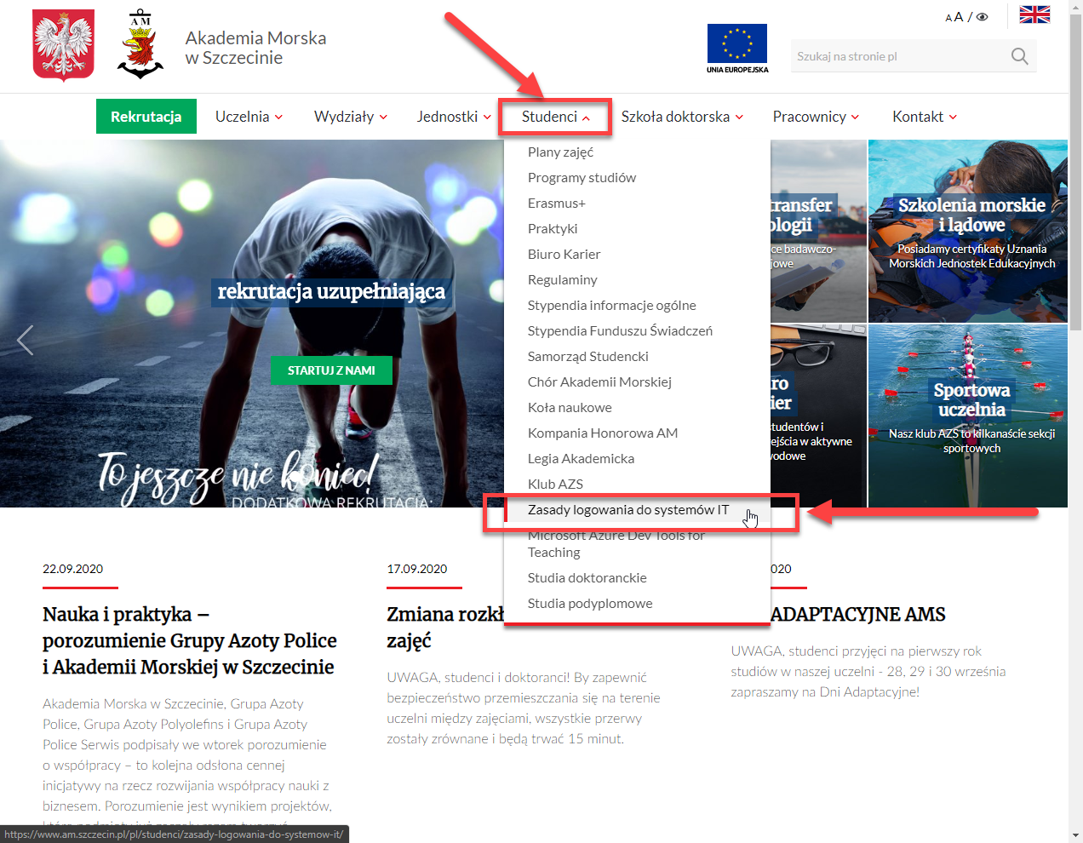

*Dostęp do zasobów informatycznych wymaga dostępu do studenckiej poczty elektronicznej. Jeżeli od dnia 5 października 2020 nie jesteś w stanie zalogować się na pocztę studencką zgłoś problem na adres:* [*admin-wu@am.szczecin.pl*](mailto:admin-wu@am.szczecin.pl)

*Podaj swoje imię, nazwisko, wydział oraz numer albumu.*